CURRICULUM VITAE
DENARI DHAHANA EDTIYARSIH

 | Data Pribadi
Nama Lengkap Denari Dhahana Edtiyarsih  Tempat, Tangal Lahir Jember, 08 Januari 1995  Jenis Kelamin Perempuan  Alamat Domisili Jl. Kedung  Tarukan Baru II no 17 surabaya  Telepon 082232004786 |  |  | 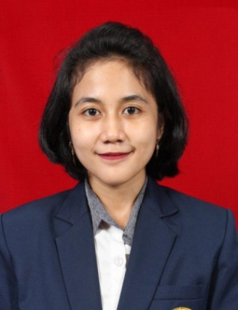

 | Pendidikan
Formal |  | 2014 – 2018 Univ Airlangga  Fakultas Ekonomi dan Bisnis  Jurusan S1-Akuntansi  2018 – Saat ini Univ Airlangga  Fakultas Ekonomi dan Bisnis  Jurusan S2-Akuntansi

Prestasi
Pemilihan Duta FEB UNAIR 2015
Sebagai top 4 FEB Ambassador yang di selenggarakan oleh fakutas ekonomi dan bisnis universitas Airlangga

English debate competition 2015
Sebagai juara II – Lomba debate bahasa inggis yang di selenggarakan oleh Fakultas Ekonomi dan Bisnis universitas Airlangga.

Pemilihan Duta Lingkungan 2016
Sebagai Juara II – Diselenggarakan oleh Fakultas Ekonomi dan Bisnis Univeritas Airlangga.

Pemuatan Opini pada Koran Seputar Indonesia 2016
Dimuatnya 2 artikel opini yang berjudul “BEM atau BOM ?” dan “ranting – ranting kecil pemopang retaknya dinding kemakmuran Indonesia”.

Delegasi Initiative Indonesia Leader Forum 2017
Menjadi salah satu delegasi IILF se Indonesia

Surabaya Spectacular Competition 2019
Sebagai Juara I – Acting Competition yang di selenggarakan di Grand City Mall Surabaya.

Seminar “Sejuta UMKM bersama Bank Maspion” 2019
Menjadi moderator dalam seminar off air yang dilaksanakan di 6 kota wilayah Jawa Timur.

Pemilihan Duta Bahasa Provinsi Jawa Timur 2019
Finalis Duta Bahasa Jawa Timur 2019

PTC Talent Hunt 2019
Juara Harapan II PTC Talent Hunt 2019

Tim Akreditasi Internasional Kampus 2019
Menjadi perwakilan mahasiswa magister dalam akreditasi internasional FEB UNAIR

Pemain Film Ospek 2019
Menjadi pemeran utama dalam film “Ospek” Ramtivi

IIK Mencari Bakat 2019
Menjadi 15 besar finalis IIK mecari bakat se – Nasional

Lomba Bakat Ciputra World Surabaya 2019
Juara Apresiasi 2019

Pegalaman Organisasi

LPPM Sektor Pimpinan Divisi Produksi dan Pemasaran 2015 – 2016

Komunitas Airlangga Menulis Hubungan Masyarakat 2015 – 2016

Inspirator Indonesia Chapter Surabaya Pimpian divisi Pendidikan 2017 – 2018

Inovator Nusantara Staff Finance Nasional 2017 – 2018

Badan Legislatif Mahasiswa Komisi D 2017 – 2018

Himpunanan Mahasiswa Magister Akuntansi Div Pendidikan 2019 – Saat ini

 |  | Kemampuan
 | MS Office Word  MS Office Exel  MS Power Point |  | Bahasa Indonesia  Bahasa Inggris  Internet

